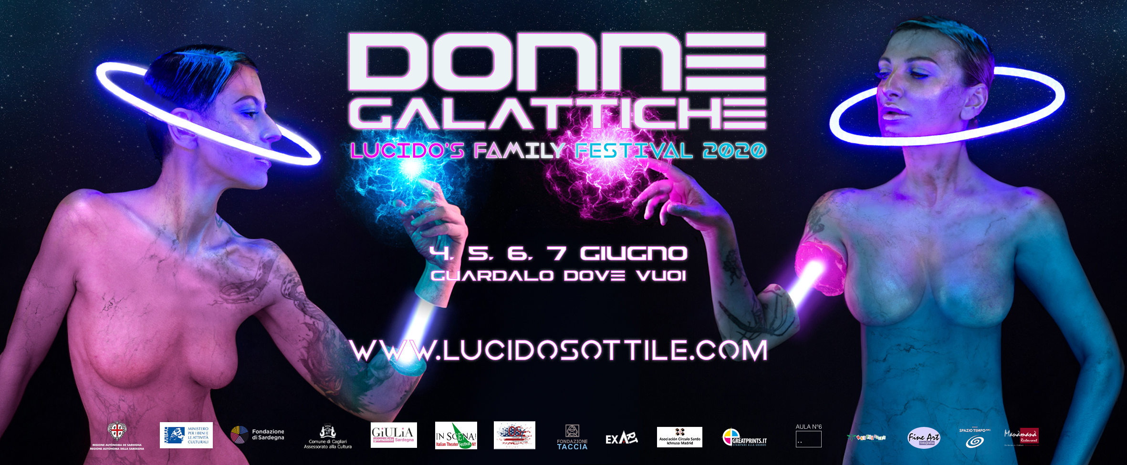

Lucido’s Family Festival 2020
“Donne galattiche”
Il programma

GIOVEDI 4 GIUGNO 2020
Ore 18 LIVE!
Apertura Festival con Le Lucide
A seguire: Giulia Zuddas e Vito Biolchini dialogano con Dina Lauricella, autrice del libro “Il codice del disonore -
Donne che fanno tremare la ‘Ndrangheta” (Einaudi)

Ore 20.30 LIVE!
Le Lucide dialogano Natalìa Magni, protagonista e autrice dello spettacolo “Un cottage tutto per sé”

Ore 21
Spettacolo “Un cottage tutto per sé”
Compagnia Magnitudonove, di e con Natalia Magni, regia di Sonia Barbadoro

VENERDI 5 GIUGNO 2020
Ore 17 LIVE!
"Cultura digitale, ai confini con la realtà"
Dibattito con Giorgio Zanchini, Mattia Berto, Laura Caparrotti, modera Vito Biolchini

Ore 18 LIVE!
“Comicità durante il Covid e comicità femminile”
Valentina Bambini (docente di linguistica IUSS Pavia) e Luisella Seveso (Giulia Giornaliste) dialogano con Alessandra Addari

Ore 20.15
Laura Caparrotti legge uno dei corti della serie KIT International Playwright Women in Comedy
Monica Nappo legge Ursula K. Le Guin

Ore 20.30
Donatella Codonesu incontra Heather Massie protagonista e autrice dello spettacolo “HEDY! The Life & Inventions of Hedy Lamarr”

Ore 21
Spettacolo “HEDY! The Life & Inventions of Hedy Lamarr”
Scritto e interpretato da Heather Massie, Regia Blake Walton. Sottotitolato in italiano

SABATO 6 GIUGNO 2020
Ore 16 LIVE!
“Endometriosi d’assalto”: Vania Mento dialoga con Le Lucide

Ore 17.15
Le Lucide presentano Angelo Trofa Valentina Fadda e Felice Montervino (Batisfera Teatro) che leggono uno dei corti vincitori della serie KIT International Playwright Women in Comedy

Ore 17.30 LIVE!
“Donne galattiche”
Dacia Maraini dialoga con Susi Ronchi. Interviene Roberta Celot

Ore 20.20
Le Lucide presentano Angelo Trofa Valentina Fadda e Felice Montervino (Batisfera Teatro) che leggono uno dei corti vincitori della serie KIT International Playwright Women in Comedy

Ore 20.30
Donatella Codonesu incontra Aizzah Fatima protagonista e autrice dello spettacolo “Dirty Paki Lingerie”

Ore 21
Spettacolo: “Dirty Paki Lingerie”
Scritto e interpretato da Aizzah Fatima, drammaturgia Cobina Gillitt, diretto da Erica Gould. Sottotitolato in italiano

DOMENICA 7 GIUGNO 2020
Ore 16.30 LIVE!
Le Lucide incontrano Fabio Marceddu e Antonello Murgia della Compagnia Teatro dallarmadio

Ore 17
Spettacolo: “Concerto in una stanza”
Con Cristiana Cocco e Fabio Marceddu, regia di Antonello Murgia, Compagnia Teatro dallarmadio

Ore 18 LIVE!
Manuela Caracciolo autrice del libro “Tutto ciò che il paradiso permette” (Cairo) dialoga con Le Lucide

Ore 19
"Famiglie galattiche"
Camilla Seibezzi dialoga con Vito Biolchini sui temi gender 2020

Ore 20.30
Spettacolo: “Vere e sacrosante”
di e con Tiziana Troja e Michela Sale Musio, compagnia Lucidosottile

